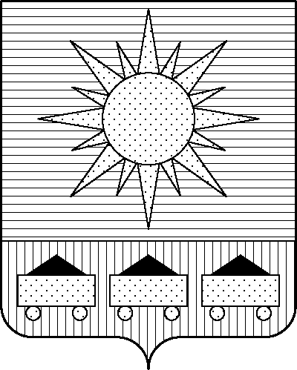ПРИМОРСКИЙ КРАЙ

## КОНТРОЛЬНО-СЧЕТНАЯ ПАЛАТА

## АРТЕМОВСКОГО ГОРОДСКОГО ОКРУГА

### ЗАКЛЮЧЕНИЕ

22.11.2023 г. Артем № 138

На проект постановления администрации Артемовского городского округа

«О внесении изменений в постановление администрации Артемовского

городского округа от 28.03.2017 № 392-па «Об утверждении

муниципальной программы «Содержание муниципального жилищного

фонда Артемовского городского округа» (в ред. от № )

Заключение на проект постановления администрации Артемовского городского округа «О внесении изменений в постановление администрации Артемовского городского округа от 28.03.2017 № 392-па «Об утверждении муниципальной программы «Содержание муниципального жилищного фонда Артемовского городского округа» (в ред. от № ) (далее - проект постановления) подготовлено на основании пункта 2 статьи 157 Бюджетного кодекса Российской Федерации, раздела 8 Положения о контрольно-счетной палате Артемовского городского округа, утвержденного решением Думы Артемовского городского округа от 22.12.2005 № 254, пункта 2.4 Положения о бюджетном процессе в Артемовском городском округе, утвержденного решением Думы Артемовского городского округа от 25.05.2006 № 322, плана работы контрольно-счетной палаты на 2023 год.

Проект постановления представлен в контрольно-счетную палату Артемовского городского округа управлением жизнеобеспечения администрации Артемовского городского округа 21.11.2023 с пояснительной запиской и обоснованием вносимых изменений.

В действующей редакции муниципальной программы (ред. от 01.11.2023 № 657-па) общий объем финансирования мероприятий Программы по этапу 2023-2025 годов составляет 151 139,00010 тыс. рублей, в том числе: 2023 год – 77 267,45032 тыс. рублей, 2024 год – 36 915,10354 тыс. рублей; 2025 год – 36 956,44624 тыс. рублей.

В предоставленном проекте постановления общий объем финансового обеспечения Программы по этапу 2023-2025 годов составляет 152 430,83220 тыс. рублей, в том числе: 2023 год – 78 559,28242 тыс. рублей, 2024 год – 36 915,10354 тыс. рублей; 2025 год – 36 956,44624 тыс. рублей.

По сравнению с утвержденной редакцией Программы от 01.11.2023 № 657-па, общий объем финансирования мероприятий муниципальной Программы всего и в 2023 году увеличивается на 1 291,8321 тыс. рублей.

Контрольно-счетной палатой Артемовского городского округа ранее было подготовлено заключение от 08.11.2023 № 128 на проект изменения муниципальной программы. На момент подготовки настоящего заключения изменения программы не утверждены.

Объем средств на реализацию мероприятий Программы на 2023 год в проекте постановления не соответствует бюджетным ассигнованиям, утвержденным решением Думы Артемовского городского округа от 08.12.2022 № 52 (ред. от 28.09.2023) «О бюджете Артемовского городского округа на 2023 год и плановый период 2024 и 2025 годов» (далее – решение о бюджете № 52).

В соответствии с бюджетным законодательством главному распорядителю бюджетных средств – администрации Артемовского городского округа, необходимо внести предложение по корректировке показателей Программы в решении о бюджете № 52.

Проведенной экспертизой проекта постановления установлено:

Проектом постановления Приложение 9 «Мероприятия Программы на 2023-2025 гг.» к Программе излагается в новой редакции. Изменения вносятся в финансирование двух комплексов процессных мероприятий.

Финансирование комплекса процессных мероприятий Программы **«1.1. Приведение муниципального жилищного фонда в соответствие с требованиями действующего законодательства»** в 2023 году увеличивается на 2 087,9865 тыс. рублей. В том числе по мероприятиям:

*«1.1.3. Перечисление ежемесячных взносов на капитальный ремонт общего имущества МКД, исходя из площади помещений, собственником которых является Артемовский городской округ»* - финансирование увеличивается на 1 500,00 тыс. рублей (недостающая сумма для оплаты взносов за ноябрь-декабрь 2023 года);

*«1.1.9. Обеспечение выполнения функций муниципальных казенных учреждений, субсидии муниципальным бюджетным и автономным учреждениям Артемовского городского округа (финансовое обеспечение деятельности (оказание услуг, выполнение работ) муниципального казенного учреждения УУСМЖФ)»* - финансирование увеличивается на 587,9865 тыс. рублей (дополнительная потребность средств на оплату труда в связи с индексацией).

Финансирование комплекса процессных мероприятий **«2.1. Обеспечение деятельности органов администрации Артемовского городского округа»** уменьшается на 796,1544 тыс. рублей. На эту же сумму уменьшаются бюджетные ассигнования на реализацию мероприятия *«2.1.1. Финансовое обеспечение деятельности органов местного самоуправления, органов администрации Артемовского городского округа (обеспечение деятельности управления жизнеобеспечения)»* в связи с экономией фонда оплаты труда управления жизнеобеспечения (изменение структуры управления, экономия по вакантным должностям, наличие листов временной трудоспособности на протяжении всего года).

По итогам экспертизы проекта постановления администрации Артемовского городского округа «О внесении изменений в постановление администрации Артемовского городского округа от 28.03.2017 № 392-па «Об утверждении муниципальной программы «Содержание муниципального жилищного фонда Артемовского городского округа» (в ред. от № ) контрольно-счетная палата Артемовского городского округа предлагает учесть предложение, изложенное в заключении.

Председатель контрольно-счетной палаты

Артемовского городского округа Е.Г. Герасимова